Сулейменова Багдагул Жакслыковна

учитель биологии

г. Актобе -2015г. Актюбинская срдняя школа

**Тема урока:** Комбинативная изменчивость, её роль в создании генетического материала

в пределах вида и эволюционное значение.

Закон гомологических рядов в наследственной изменчивости.

**Цель урока:** изучить явление комбинативной изменчивости, ее закономерности и

эволюционный смысл.

**Задачи урока**

*Образовательные:* закрепить ЗУН по теме мутационная изменчивость;

раскрыть сущность комбинативной изменчивости; выяснить значение комбинативной изменчивости для эволюции и селекции; сформулировать закон гомологических рядов и объяснить его значение;

Развивающие*:* продолжить формирование научных представлений об основных свойствах живых организмов наследственности и изменчивости; умении объяснять эти свойства на основе полученных знаний.

*Воспитательные:* воспитывать взаимоуважение, бережное отношение к своему здоровью.

**Методы обучения:** познавательная задача, технология развития критического мышления.

Оборудование: мультимедийный проектор или интерактивная доска с подготовленными схемами, компьютерная презентация «Комбинативная изменчивость»,учебник 10 кл под ред. Касымбаева Т., Мухамбетжанова, д/источники

**Тип урока – комбинированный**

**План урока**

І. Опрос по теме «Мутационной изменчивости». *(Тест).*

ІІ. Изучение новой темы.

1. Понятие о комбинативной изменчивости. Причины комбинативной изменчивости. *(Работа учащихся с учебником, дополнительный материал учителя).*

2. Основные её истоки*. Эволюционная роль. Примеры.( Работа учащихся с учебником, дополнительный материал учителя).*

3.Закон гомологических рядов наследственной изменчивости.

4. Выступление учащихся группп. Взаимооценка.

ІІІ. Закрепление знаний, домашнее задание. Итогое оценки.

**Ход урока**

**I. Организационный момент.**

**II. Разделение учащихся на группы**

**І –** группа.Задание А**. Какие из перечисленных факторов являются мутагенными**:

|  |  |
| --- | --- |
| 1) | рентгеновское излучение; |
| 2) | тепловое излучение; |
| 3) | колхицин; |
| 4) | сахароза; |
| 5) | этиловый спирт и продукты его метаболизма; |
| 6) | жирные кислоты. |

**Правильный ответ:** 135

**Задание В.** Расставьте перечисленные ниже признаки в порядке возрастания нормы реакции, то есть в порядке расширения диапазона, в котором эти признаки могут проявляться в разных условиях среды. (Подразумевается, что независимо от того, о каких физических или физиологических характеристиках идет речь, признак, изменяющийся в диапазоне ±10 %, обладает меньшей нормой реакции, чем признак, способный изменяться в несколько раз).

|  |  |
| --- | --- |
| А. | Химический состав молекул гемоглобина. |
| Б. | Температура тела. |
| В. | pH крови. |
| Г. | Количество ударов сердца в минуту. |
| Д. | Артериальное давление. |

**Правильный ответ:** АВБДГ

***ІІ –****группа Задание* ***А. Установите соответствие:***

**Между видами мутаций и их характеристиками.**

*Характеристика: Виды мутаций:*

1. Число хромосом увеличилось на 1-2. А) генные;
2. Один нуклеотид ДНК заменяется на другой. Б) хромосомные;
3. Участок одной хромосомы перенесен на другую. В) геномные.
4. Произошло выпадение участка хромосомы.
5. Участок хромосомы повернут на 180°.
6. Произошло кратное увеличение числа хромосом.

Ответ.

|  |  |  |  |  |  |
| --- | --- | --- | --- | --- | --- |
| 1 | 2 | 3 | 4 | 5 | 6 |
| В | А | А | Б | Б | В |

**Задание В**. Почему наследственную изменчивость называют также неопределенной изменчивостью?

**Ответ.**

1. Наследственная изменчивость появляется благодаря возникновению мутаций.

2. Хотя появление мутаций и зависит от условий внешней среды, они появляются ненаправленно: невозможно предугадать, какой именно ген будет подвержен мутации, и ее фенотипическое проявление никак не связано с вызвавшим фактором (мутагеном). Именно поэтому наследственная изменчивость иногда называется неопределенной изменчивостью.

**ІІІ**- группа Задание **А**. **Установите соответствие между свойствами мутации и ее типом**.

Описание.

|  |  |
| --- | --- |
| А. | Передаются следующему поколению при половом размножении. |
| Б. | Передаются следующему поколению при вегетативном размножении или не передаются следующему поколению вовсе у видов, которым присуще только половое размножение. |
| В. | Часто происходят в гаплоидных клетках. |
| Г. | Происходят в гаметах или клетках–предшественницах гамет. |
| Д. | Вызывают «мозаичность» организма. |
| Е. | Часто служат причиной развития злокачественных опухолей. |

Тип мутации:

|  |  |
| --- | --- |
| 1) | соматическая; |
| 2) | генеративная. |

**Правильный ответ:**

|  |  |  |  |  |  |
| --- | --- | --- | --- | --- | --- |
| А | Б | В | Г | Д | Е |
| 2 | 1 | 2 | 2 | 1 | 1 |

**Задание В.** Расставьте мутации в порядке возрастания вовлеченного в нее генетического материала.

|  |  |
| --- | --- |
| А. | Точечная замена нуклеотида. |
| Б. | Встраивание в хромосому вирусной ДНК. |
| В. | Делеция триплета. |
| Г. | Трисомия (в клетке присутствует не 2, а 3 гомологичных хромосомы). |
| Д. | Полиплоидия. |

**Правильный ответ:** АВБГД

**ІІ. Изучение новой темы (согласно плану, работа в группах)**

**Постановка познавательной задачи:**

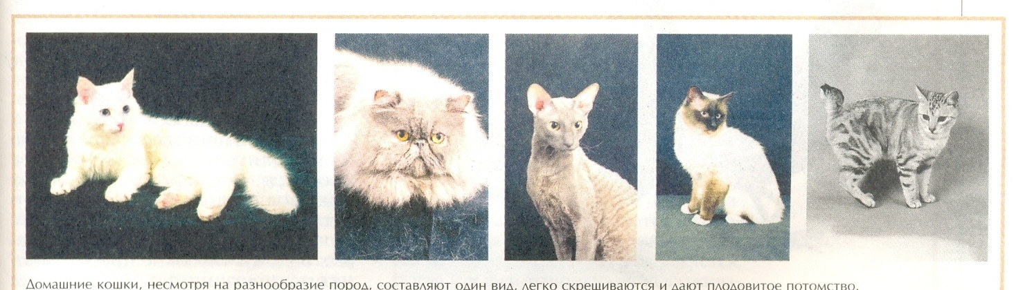

**Ребята, почему мы не похожи друг на друга? – Ведь все мы зовемся домашними кошками.**

(Домашние кошки, несмотря на разнообразие пород,составляют один вид, легко скрещиваются и дают плодовитое потомство. Каждый ген проявляется в признаках взрослого организма в разных вариантах, а каждому генотипу- набору генов – соотвествует значительное количество фенотипов- разных вариантов строения взрослого организма .)

СЛОВО УЧИТЕЛЯ

1группа - Понятие о комбинативной изменчивости. Причины комбинативной изменчивости. *(Работа учащихся с учебником, дополнительный материал учителя).*

2 группа - Основные её истоки*. Эволюционная роль Примеры.( Работа учащихся с учебником, дополнительный материал учителя)*

3 группа- Закон гомологических рядов наследственной изменчивости

1. Изменчивость может быть обусловлена не только мутациями, но и сочетаниями отдельных генов и хромосом, новая комбинация которых при размножении приводит к изменению определенных признаков и свойств организма. **Такой тип изменчивости называют комбинативной наследственной изменчивостью.**

Новые комбинации генов возникают:

1) при кроссинговере, во время профазы первого мейотического деления;

2) во время независимого расхождения гомологичных хромосом в анафазе первого мейотического деления;

3) во время независимого расхождения дочерних хромосом в анафазе второго мейотического деления

4) при слиянии разных половых клеток.

2. В основе комбинативной изменчивости лежит половое размножение организмов, вследствие которого возникает огромное разнообразие генотипов. Практически неограниченными источниками генетической изменчивости служат три процесса:

* независимого расхождения хромосом при мейозе
* случайного их сочетания при оплодотворении;
* рекомбинации генов благодаря кроссинговеру.

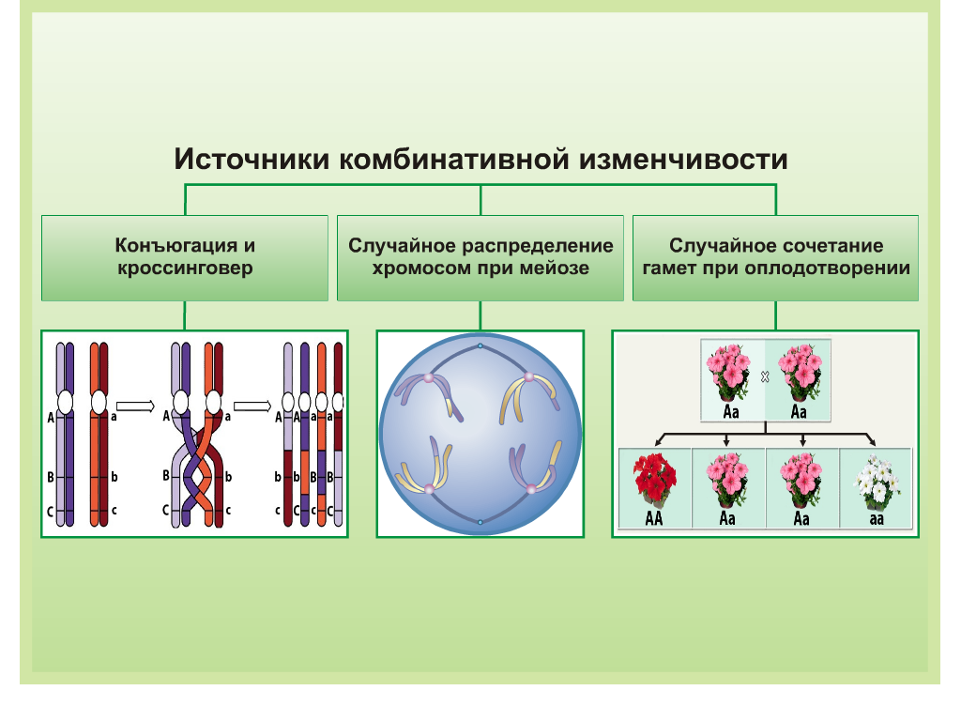

Сами наследственные факторы (гены) при этом не изменяются, но новые их сочетания между собой приводят к появлению организмов с новым фенотипом.  
Например, если у родителей I и IV группы крови, то у детей могут быть либо II, либо III группы крови. К комбинативной изменчивости примыкает явление гетерозиса. Гетерозис, или "гибридная сила", может наблюдаться в первом поколении при гибридизации между представителями различных видов или сортов. Он проявляется повышением жизнеспособности, увеличением роста и другими особенностями. Все три основных источника комбинативной изменчивости действуют независимо и одновременно, создавая огромное разнообразие генотипов.  
Однако новые комбинации генов не только легко возникают, но также и легко разрушаются при передаче из поколения в поколение. Именно поэтому часто в потомстве выдающихся по качествам живых организмов появляются особи, уступающие родителям.

**3. Закон гомологических рядов**

Изучая наследственную изменчивость культурных растений и их предков Н.И. Вавилов сформулировал закон гомологических рядов: *“Виды и роды, генетически близкие, характеризуются сходными рядами наследственной изменчивости с такой правильностью, что зная ряд форм в пределах одного вида, можно предвидеть нахождение параллельных форм у других видов и родов.”*

На примере семейства злаковых, Вавилов показал, что сходные мутации обнаруживаются у целого ряда видов этого семейства. Так, черная окраска семян встречается у ржи, пшеницы, ячменя, кукурузы и других, за исключением овса, пырея, проса. Удлиненная форма зерна – у всех изученных видов. У животных также встречаются сходные мутации: альбинизм и отсутствие шерсти у млекопитающих, короткопалость у крупного рогатого скота, овец, собак, птиц. Причина появления сходных мутаций – общность происхождения генотипов.

Таким образом, обнаружение мутаций у одного вида дает основание для поисков сходных мутаций у родственных видов растений и животных. 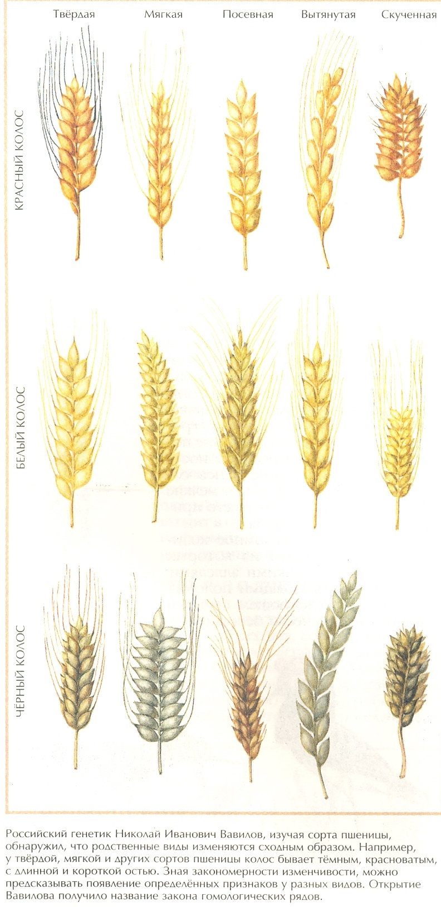

4. Выступление учащихся группп. Взаимооценка.

ІІІ. Закрепление. Б/диктант.

**Выберите правильные суждения** (номера правильных суждений выписать)

1. Наследственность- это способность организмов передавать свои признаки и особенности развития следующему поколению.
2. Изменчивость у организмов появляется всегда только за счет их наследственных свойств.
3. Впервые закономерности наследственности и изменчивости были установлены в 1865г. Г.Менделем.
4. Впервые термины «ген» и «генотип» ввел в науку в1909г. американский генетик Т.Морган.
5. Наследуется не признак, как таковой, а способность организма давать определенный фенотип, зависящий от условий среды.
6. Различия у потомков одного вегетативного размножившегося растения в основном обусловлены модификационной изменчивостью.
7. Мутации, возникающие в неполовых клетках у организма, всегда передаются по наследству потомству.
8. Мутации служат ценным материалом для действия естественного и искусственного отбора.
9. Все различия разнояйцовых близнецов у человека обусловлены влиянием на их генотип условий внешней среды.

(Ответы:1,3,4,5,6,8)

**Д/З:** § 53-54, составить тесты к теме.

Лист оценки.

|  |  |  |  |  |  |  |
| --- | --- | --- | --- | --- | --- | --- |
| № | Ф.И. | Д/З - Тест | Работа в группах | Закрепление. Б/д | Итоговая оценка | Особые отметки |
|  |  |  |  |  |  |  |

Актюбинская средня школа

**Тема урока:**

Комбинативная изменчивость, её роль в создании генетического материала

в пределах вида и эволюционное значение.

Закон гомологических рядов в наследственной изменчивости.

Сулейменова Багдагул Жакслыковна

учитель биологии І категории

г. Актобе -2015г.